上海唐玺文化传播有限公司
官方网址：www.tongseal.com.cn
参选类别：年度数字营销创新力代理公司
公司简介及核心优势
TONGSEAL（唐玺互动）自创立以来，秉承“甲方的外脑和执行手脚”的初心和理念，致力于为我们的客户提供全方位的专业品牌策划与执行服务。我们是甲方额外的一个大脑，帮助其明确营销指南，制定灵活的营销；我们是甲方一只额外的手，帮助其完成日常以及创意执行，执行结果可以达到营销目标和关键绩效指标；我们是甲方的储蓄罐，因为了解行业各业务线，所以为沟通节省不必要的成本。
数字营销领域突出成绩
联合利华
- U家职场大作战，破圈互动新体验（详见案例类材料）
- 秋季校园招生宣传视频
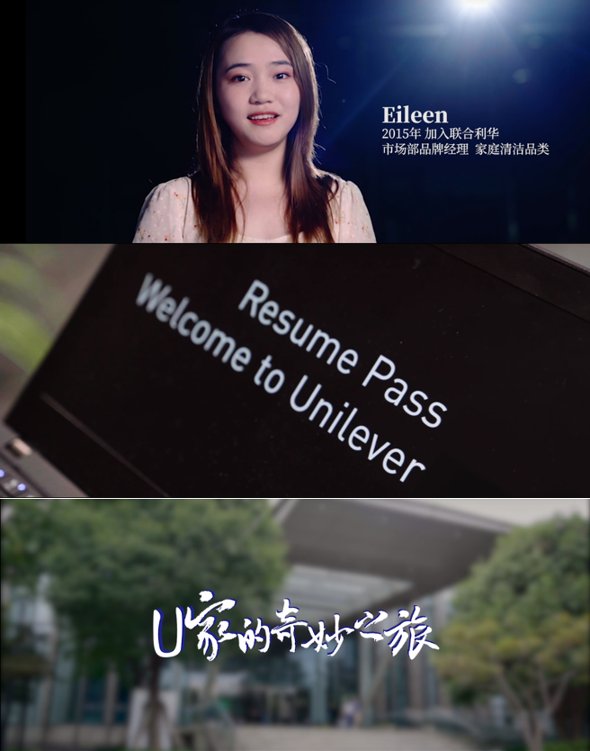
视频链接：http://r6d.cn/YpAc
达能中国
- 职场塔罗牌

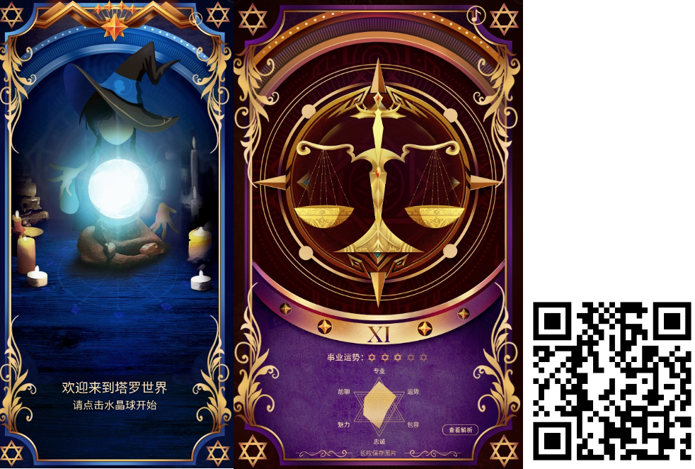
- 秋季校园招生宣传视频
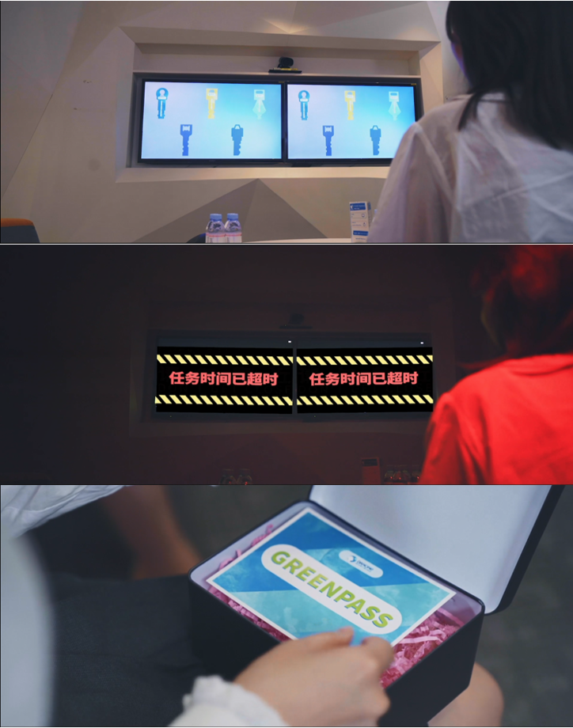
链接：https://pan.baidu.com/s/1rJ1mp6VSRk3pdaaYGuUQ1g 提取码：ivrk
香港兴业国际
- 查公馆H5（第10届数字营销最具影响力品牌奖）
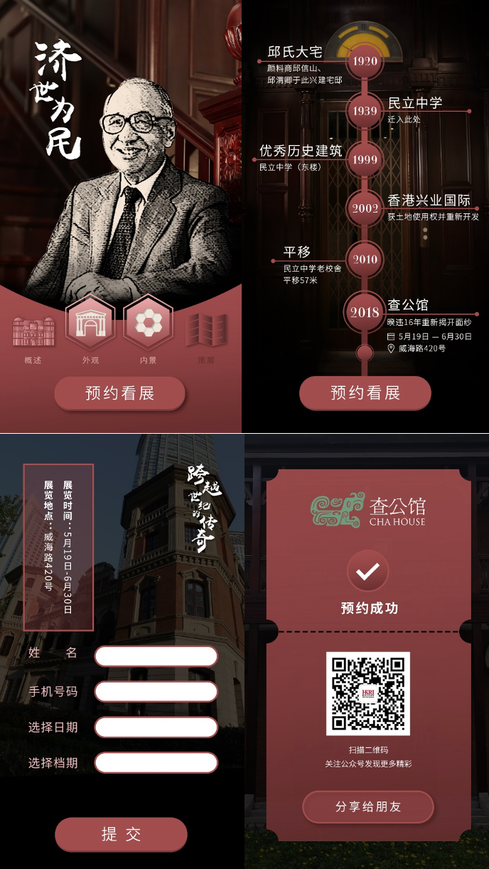
- 兴爱创意H5（第11届公益营销奖）
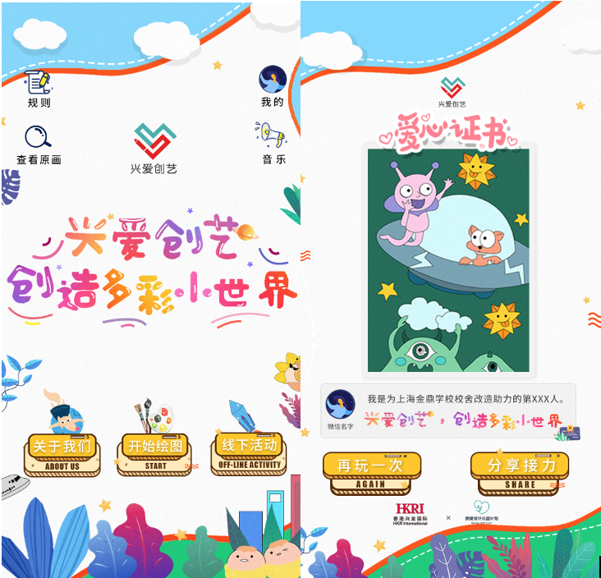
元祖食品
- 微信公众号运维
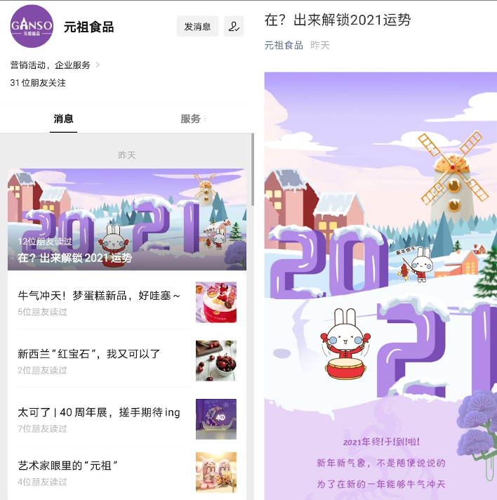
戴德梁行
- THIHKIN小程序
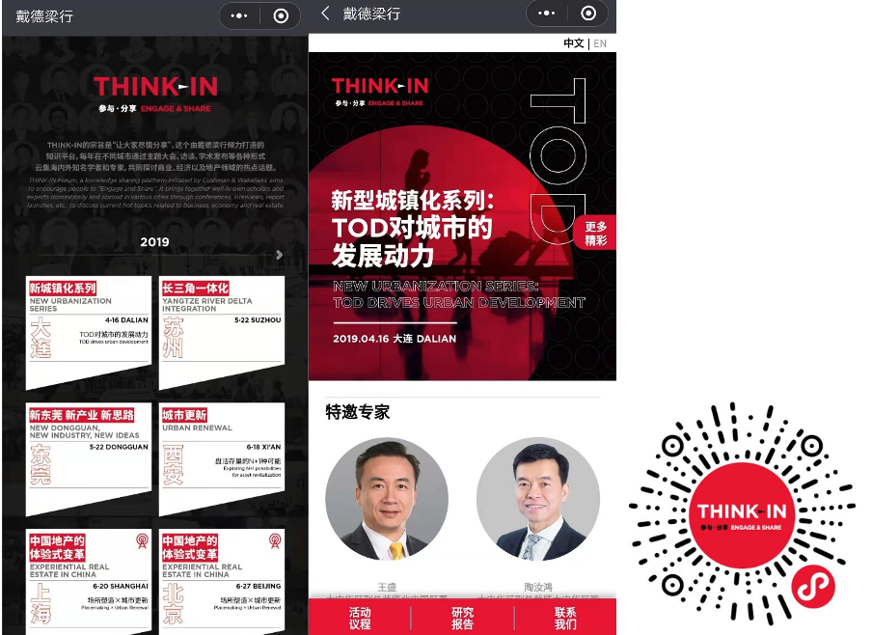
- 知乎
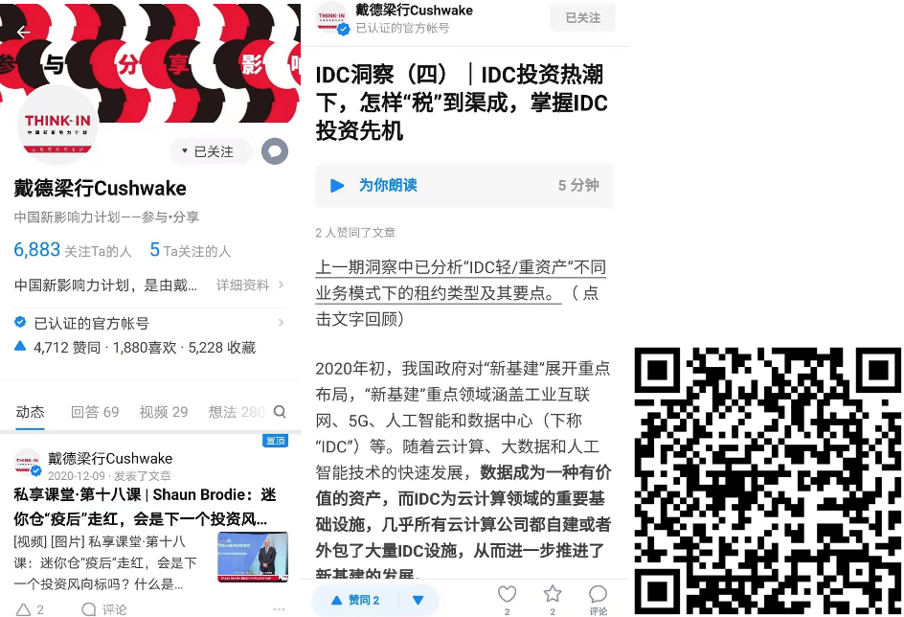
服务的主要客户
联合利华
元祖食品
香港兴业国际
达能中国
戴德梁行

